**1. Короткий теоретичний матеріал**

Паливо – це складні органічні сполуки, що під час згоряння виділяють значну кількість енергії. Залежно від фізичного стану паливо поділяється на тверде, рідке та газоподібне. До твердого палива належать дрова, вугілля, торф; до рідкого – нафтопродукти (бензин, дизельне паливо); до газоподібного – природний та штучний газ.

Елементарний склад палива визначається вмістом вуглецю (C), водню (H), кисню (O), сірки (S), азоту (N), вологи (W) та золи (A). Основними горючими елементами є вуглець і водень, які забезпечують найбільший вихід теплоти під час згоряння. Волога та зола є баластними складовими, що знижують ефективність палива.

Теплота згоряння – це енергетична характеристика палива, що показує кількість теплоти, яка виділяється при повному згорянні одиниці маси палива. Розрізняють вищу (Qв) і нижчу (Qн) теплоту згоряння. Нижча теплота згоряння враховує втрати енергії на випаровування води, що міститься у паливі.

Для перерахунку елементарного складу та теплоти згоряння палива використовуються спеціальні коефіцієнти, що дозволяють отримати значення для сухої, горючої та робочої маси палива. Ці розрахунки важливі для визначення ефективності палива та його застосування у промислових та енергетичних процесах.

**2. Опис програмної реалізації**

Даний код реалізує простий веб-калькулятор для розрахунку складу сухої та горючої маси пального, а також його нижчої теплоти згоряння. Він використовує **HTML** для структури сторінки, **CSS** для стилізації та **JavaScript** для обчислень.

**код першого завдання:**<!DOCTYPE html>

<html lang="uk">

<head>

<meta charset="UTF-8">

<meta name="viewport" content="width=device-width, initial-scale=1.0">

<title>Калькулятор теплоти згоряння</title>

<style>

body { font-family: Arial, sans-serif; }

.container { width: 50%; margin: auto; text-align: center; }

table { width: 100%; border-collapse: collapse; margin-top: 20px; }

th, td { border: 1px solid black; padding: 10px; text-align: center; }

input { width: 80px; }

</style>

</head>

<body>

<div class="container">

<h2>Веб-калькулятор розрахунку складу сухої та горючої маси</h2>

<table>

<tr>

<th>Компонент</th>

<th>Значення (%)</th>

</tr>

<tr><td>Hₚ</td><td><input type="number" id="H"></td></tr>

<tr><td>Cₚ</td><td><input type="number" id="C"></td></tr>

<tr><td>Sₚ</td><td><input type="number" id="S"></td></tr>

<tr><td>Nₚ</td><td><input type="number" id="N"></td></tr>

<tr><td>Oₚ</td><td><input type="number" id="O"></td></tr>

<tr><td>Wₚ</td><td><input type="number" id="W"></td></tr>

<tr><td>Aₚ</td><td><input type="number" id="A"></td></tr>

</table>

<button onclick="calculate()">Розрахувати</button>

<h3>Результати:</h3>

<p id="result"></p>

</div>

<script>

function calculate() {

let H = parseFloat(document.getElementById("H").value) || 0;

let C = parseFloat(document.getElementById("C").value) || 0;

let S = parseFloat(document.getElementById("S").value) || 0;

let N = parseFloat(document.getElementById("N").value) || 0;

let O = parseFloat(document.getElementById("O").value) || 0;

let W = parseFloat(document.getElementById("W").value) || 0;

let A = parseFloat(document.getElementById("A").value) || 0;

let KRS = 100 / (100 - W);

let KRG = 100 / (100 - W - A);

let HS = H * KRS;

let CS = C * KRS;

let SS = S * KRS;

let NS = N * KRS;

let OS = O * KRS;

let AS = A * KRS;

let HG = H * KRG;

let CG = C * KRG;

let SG = S * KRG;

let NG = N * KRG;

let OG = O * KRG;

let Qr = (339 * C) + (1030 * H) - (108.8 * (O - S)) - (25 * W);

let resultText = `

<b>Коефіцієнти:</b><br>

KRS = ${KRS.toFixed(2)}, KRG = ${KRG.toFixed(2)}<br><br>

<b>Склад сухої маси:</b><br>

H = ${HS.toFixed(2)}%, C = ${CS.toFixed(2)}%, S = ${SS.toFixed(2)}%, N = ${NS.toFixed(2)}%, O = ${OS.toFixed(2)}%, A = ${AS.toFixed(2)}%<br><br>

<b>Склад горючої маси:</b><br>

H = ${HG.toFixed(2)}%, C = ${CG.toFixed(2)}%, S = ${SG.toFixed(2)}%, N = ${NG.toFixed(2)}%, O = ${OG.toFixed(2)}%<br><br>

<b>Нижча теплота згоряння:</b> ${Qr.toFixed(2)} МДж/кг

`;

document.getElementById("result").innerHTML = resultText;

}

</script>

</body>

</html>

**код другого завдання:**<!DOCTYPE html>

<html lang="uk">

<head>

<meta charset="UTF-8">

<meta name="viewport" content="width=device-width, initial-scale=1.0">

<title>Калькулятор мазуту</title>

<style>

body { font-family: Arial, sans-serif; }

.container { max-width: 400px; margin: auto; padding: 40px; border: 1px solid #de1111; border-radius: 10px; }

input, button { width: 100%; padding: 10px; margin: 5px 0; }

</style>

</head>

<body>

<div class="container">

<h2>Калькулятор мазуту</h2>

<label>Вуглець (%)</label>

<input type="number" id="C_G" step="0.01">

<label>Водень (%)</label>

<input type="number" id="H_G" step="0.01">

<label>Кисень (%)</label>

<input type="number" id="O_G" step="0.01">

<label>Сірка (%)</label>

<input type="number" id="S_G" step="0.01">

<label>Нижча теплота згоряння (МДж/кг)</label>

<input type="number" id="Q_daf" step="0.01">

<label>Вологість робочої маси (%)</label>

<input type="number" id="W_P" step="0.01">

<label>Зольність сухої маси (%)</label>

<input type="number" id="A_P" step="0.01">

<label>Вміст ванадію (мг/кг)</label>

<input type="number" id="V_G" step="0.01">

<button onclick="calculate()">Розрахувати</button>

<h3>Результати:</h3>

<p id="result"></p>

</div>

<script>

function calculate() {

let C_G = parseFloat(document.getElementById('C_G').value);

let H_G = parseFloat(document.getElementById('H_G').value);

let O_G = parseFloat(document.getElementById('O_G').value);

let S_G = parseFloat(document.getElementById('S_G').value);

let Q_daf = parseFloat(document.getElementById('Q_daf').value);

let W_P = parseFloat(document.getElementById('W_P').value);

let A_P = parseFloat(document.getElementById('A_P').value);

let V_G = parseFloat(document.getElementById('V_G').value);

let factor = (100 - W_P - A_P) / 100;

let C_P = (C_G * factor).toFixed(2);

let H_P = (H_G * factor).toFixed(2);

let O_P = (O_G * factor).toFixed(2);

let S_P = (S_G * factor).toFixed(2);

let A_P_res = (A_P * (100 - W_P) / 100).toFixed(2);

let V_P = (V_G * (100 - W_P) / 100).toFixed(2);

let Q_r = (Q_daf * (100 - W_P) / 100).toFixed(2);

document.getElementById('result').innerHTML = `

Вуглець: ${C_P}%<br>

Водень: ${H_P}%<br>

Кисень: ${O_P}%<br>

Сірка: ${S_P}%<br>

Зола: ${A_P_res}%<br>

Ванадій: ${V_P} мг/кг<br>

Нижча теплота згоряння: ${Q_r} МДж/кг

`;

}

</script>

</body>

</html>

**3. Результати перевірки на контрольному прикладі**

**Завдання №1**

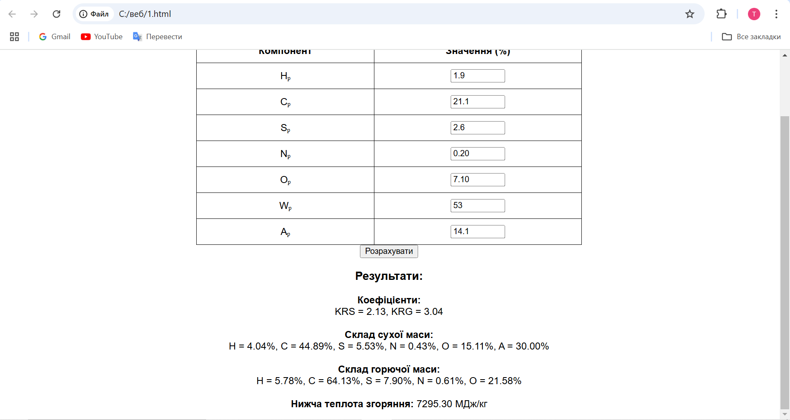

**Завдання №2**

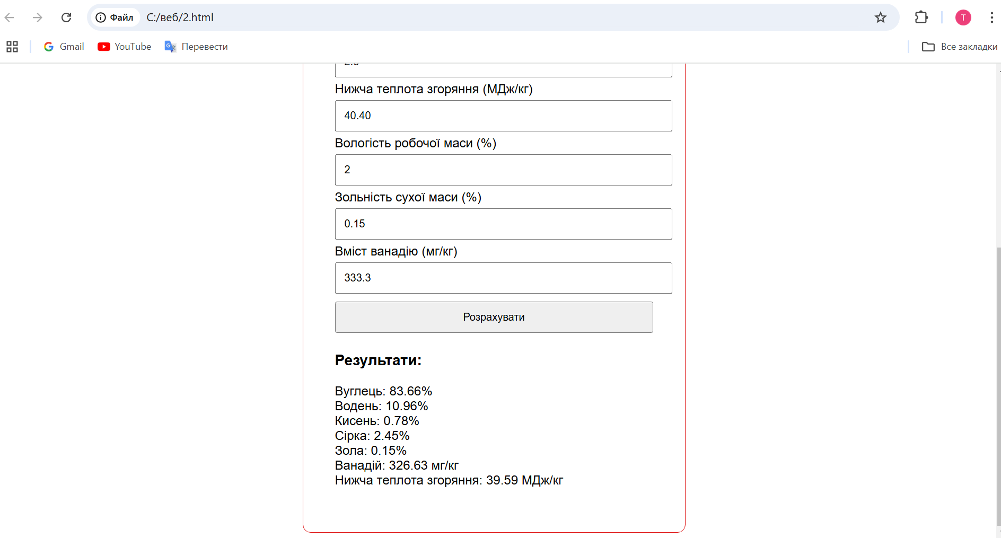

**4. Результати отримані у відповідності до варіанту заданих значень**

мій варіант 17

**Завдання №1**

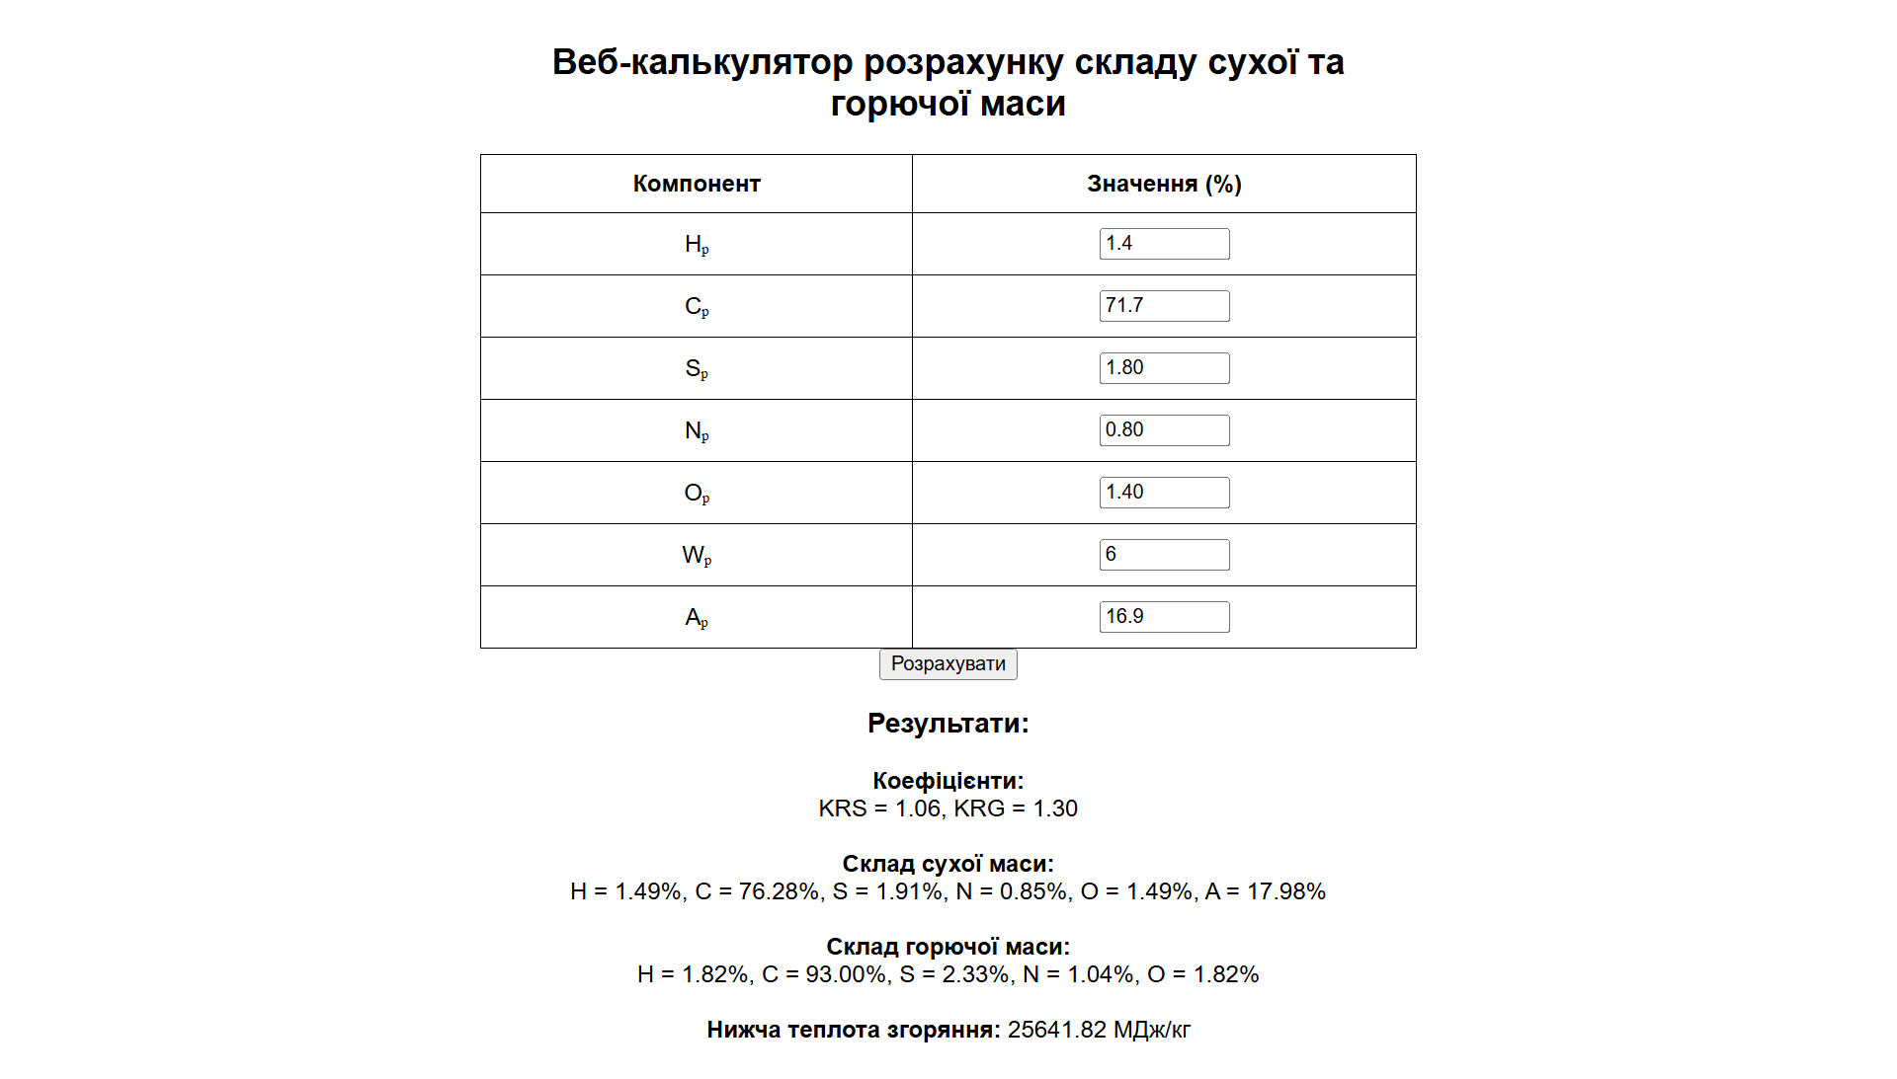

**Висновок**

У ході виконання практичної роботи було розроблено веб-калькулятор для розрахунку складу сухої та горючої маси палива, а також нижчої теплоти згоряння для робочої, сухої та горючої маси. Було проведено перерахунок елементарного складу мазуту на робочу масу, використовуючи відповідні коефіцієнти, та визначено нижчу теплоту згоряння палива.

Розрахунки показали, що для точного оцінювання характеристик палива необхідно враховувати вологість, зольність та інші параметри, що впливають на енергоефективність. Отримані результати дозволяють оптимізувати процеси спалювання палива та оцінювати його ефективність у різних умовах